**Demande de note de calcul RENFORCEMENT LATERAL bois/bois**

Nom et Numéro client : Cliquez ici pour entrer du texte. Ref du chantier : Cliquez ici pour entrer du texte.

Nom et Numéro Secteur du commercial : Cliquez ici pour entrer du texte. Date de réponse souhaitée : Saisir la date

Etes-vous équipé du logiciel Profix ? Oui  Non

Type de renforcement ***(cocher la case correspondante)* :**

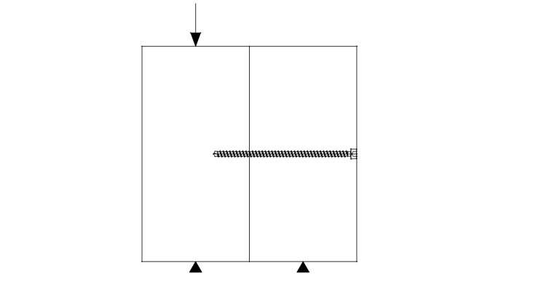

Largeur

Hauteur

Existant

Renfort

Appui

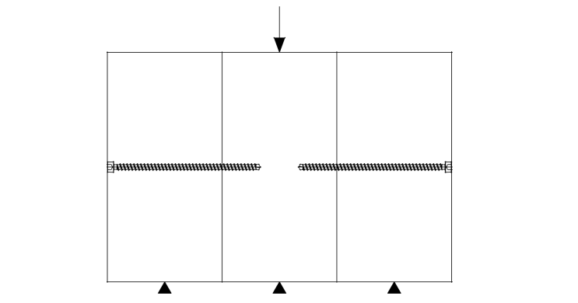

Existant

Renfort

Renfort

Renforcement bois d’un seul côté  Renforcement bois des deux côtés

Géométrie :

**Existant :**

Hauteur : Indiquez la cote mm Largeur : Indiquez la cote mm Longueur : Indiquez la cote m

Type de bois :  bois massif ou bois en lamellé collé  homogène ou  composé

Classe de résistance *(C14 à C50 pour du bois massif et GL24(h ou c) à GL36(h ou c) pour du bois en lamellé collé)* : Saisir la classe

**Renforcement :**

Hauteur : Indiquez la cote mm Largeur : Indiquez la cote mm Longueur : Indiquez la cote m

Type de bois :  bois massif ou bois en lamellé collé  homogène ou  composé

Classe de résistance *(C14 à C50 pour du bois massif et GL24(h ou c) à GL36(h ou c) pour du bois en lamellé collé)* : Saisir la classe

**Assemblage *(cocher la case correspondante)* :**

Une vis à 45°  Une paire de vis à 45°  Une vis à 90°

Sens du vissage *(uniquement lors d’un renforcement d’un côté)* :  Depuis l’existant  Depuis le renfort

Charges :

**Classe de service :**  1 *(milieu protégé ex. habitation)*  2 *(milieu extérieur abrité ex. combles non isolés, …)*

**Charges permanentes *(stockage)* :** Indiquez la charge kN/m

**Charges variables 1 :** Indiquez la charge kN/m Permanent *(poids propre)*  Long terme *(Stockage)*  Moyen terme *(Exploitation, neige ≥ 1000m)*  Court terme *(Entretien, neige < 1000m)*  Instantanée *(Neige exceptionnelle, vent, …)*

**Charges variables 2 :** Indiquez la charge kN/m Permanent *(poids propre)*  Long terme *(Stockage)*  Moyen terme *(Exploitation, neige ≥ 1000m)*  Court terme *(Entretien, neige < 1000m)*  Instantanée *(Neige exceptionnelle, vent, …)*

Ce document est à retourner au Support Technique par fax : ***03 88 64 79 35***ou mail : ***fixation.technique@wurth.fr***